Załącznik nr 1
1. Karta pracy, cz. 3, nr 70.
− Posłuchajcie nazw planet.
− Powiedzcie, jak nazywa się pierwsza, druga, trzecia… ósma planeta, licząc od Słońca.
- Poniżej ilustracje przedstawiające: kosmos, planety - Układ Słoneczny, przestrzeń międzyplanetarna, rakieta, sputnik, UFO, pojazd kosmiczny, kosmonauta

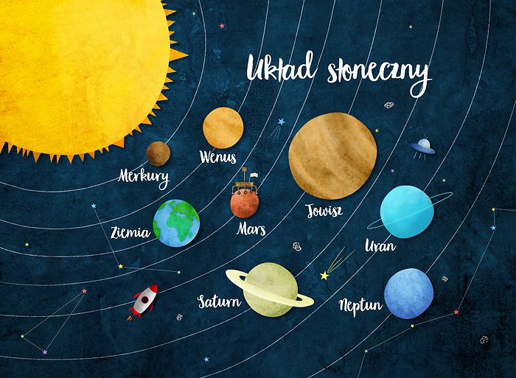
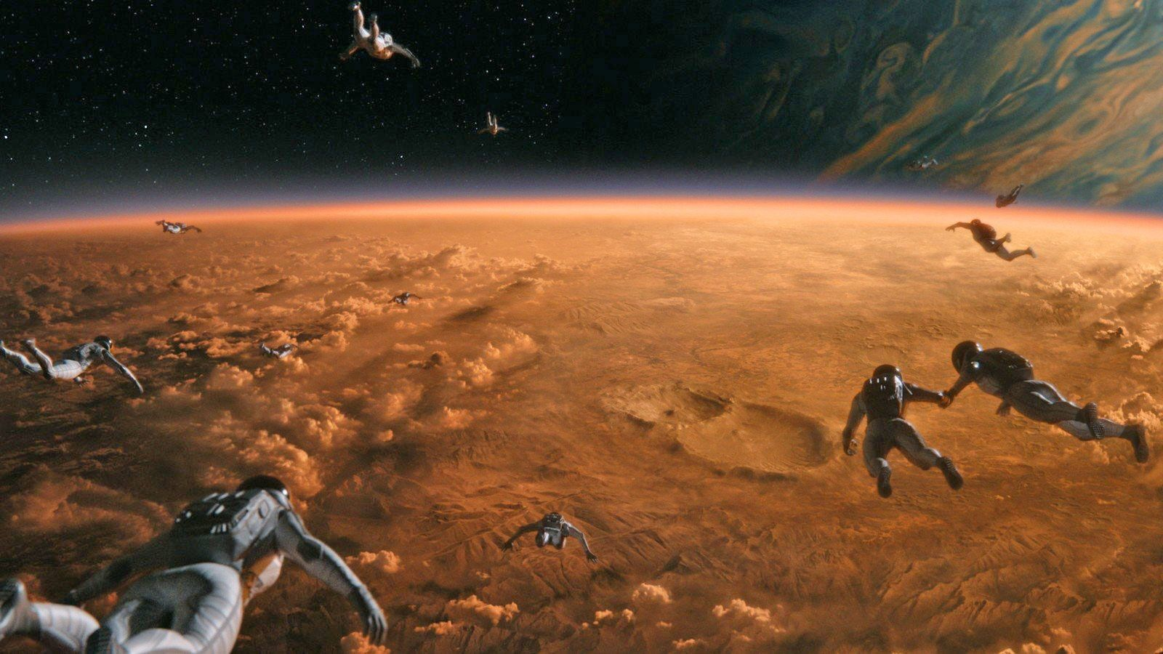
Kosmos
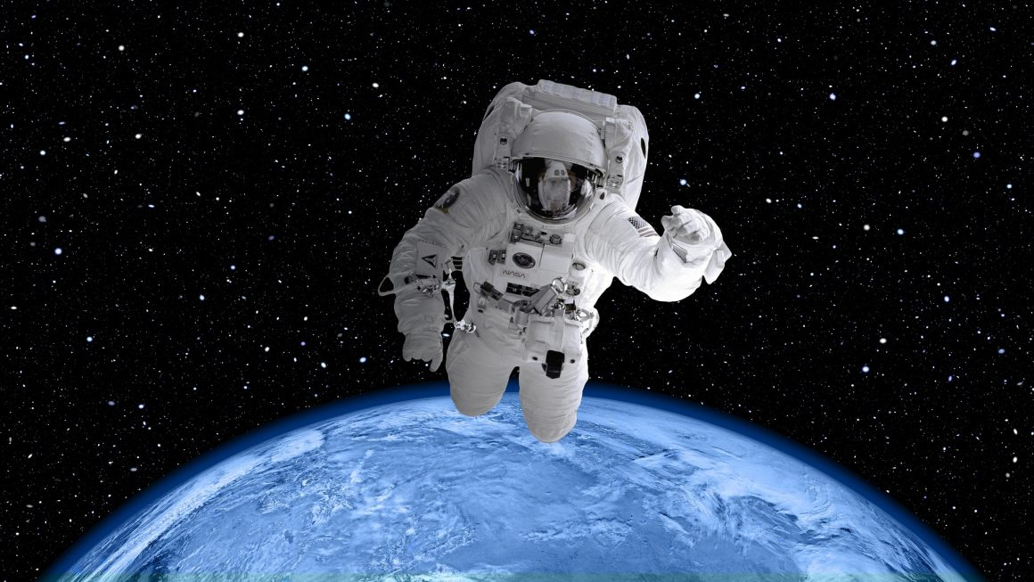
Kosmonauta
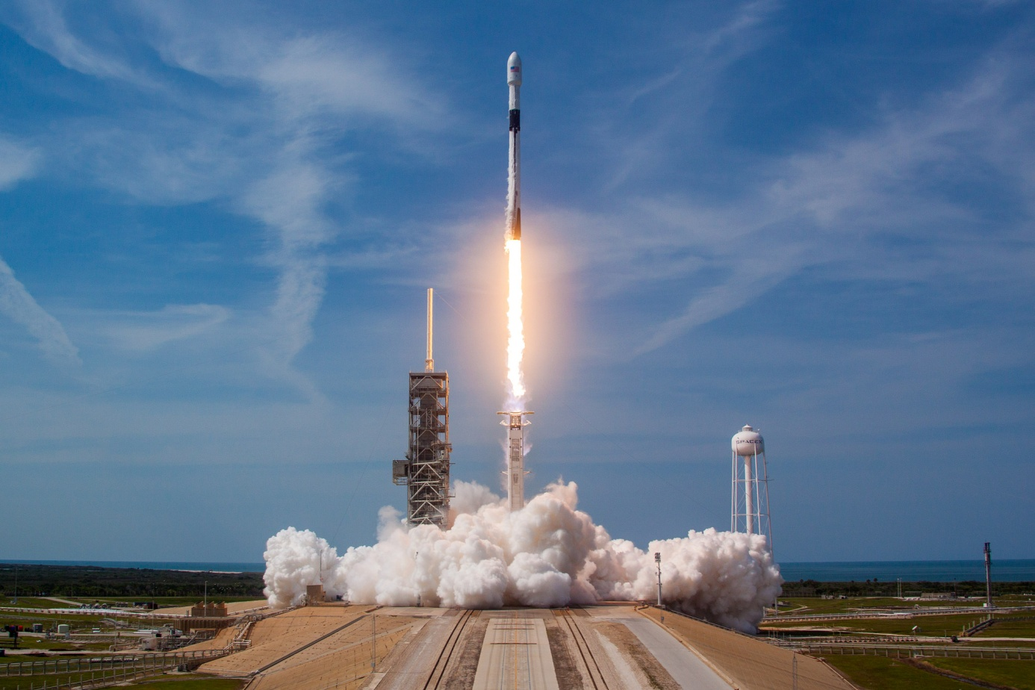
Start rakiety

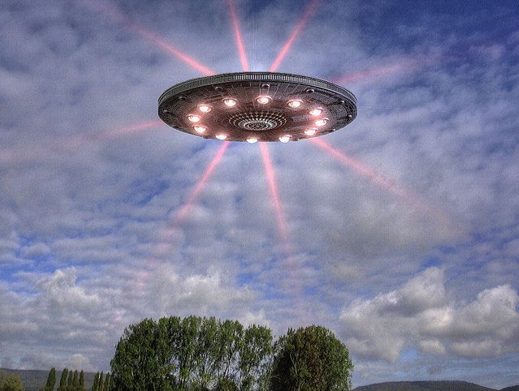
Ufo
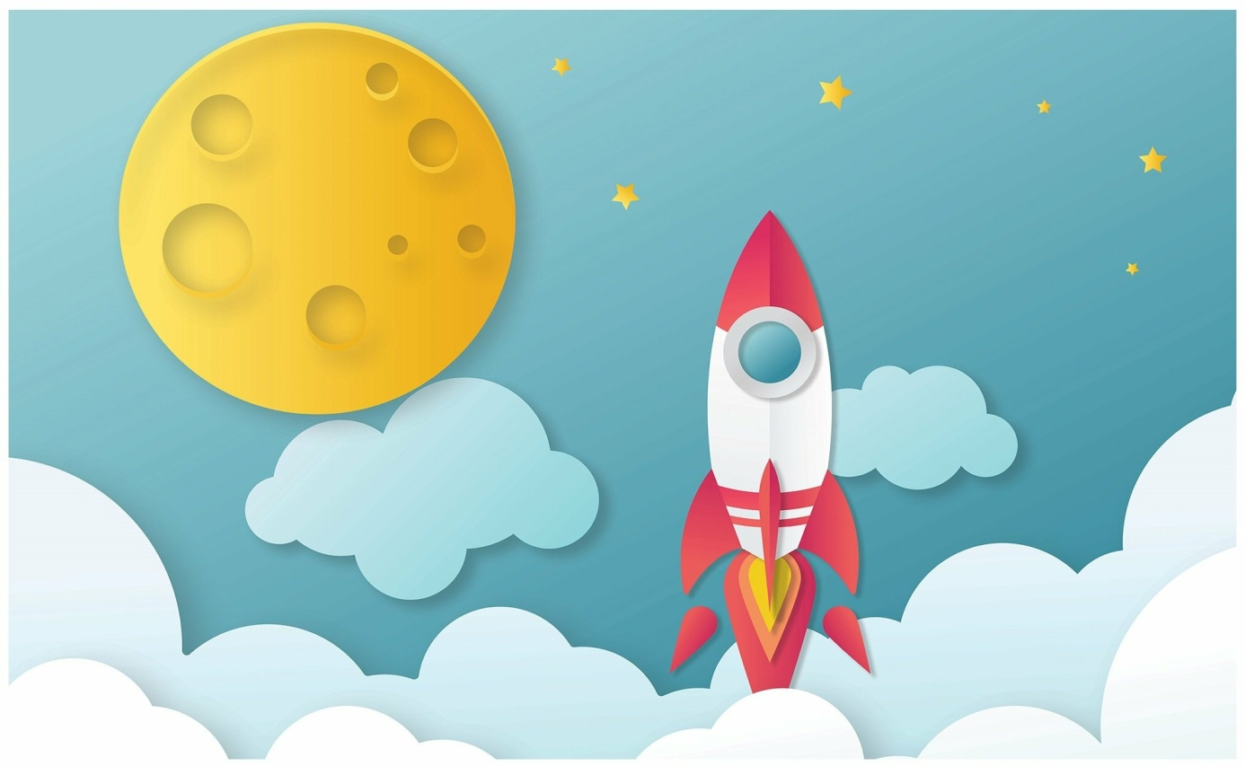
Statek kosmiczny
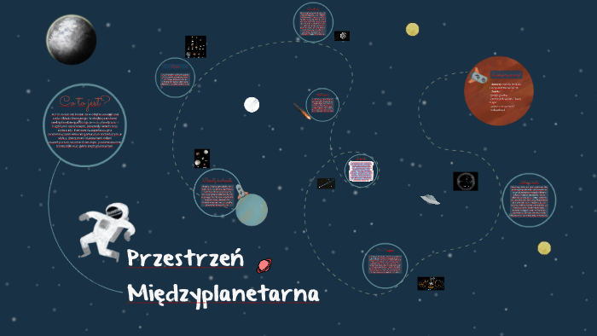

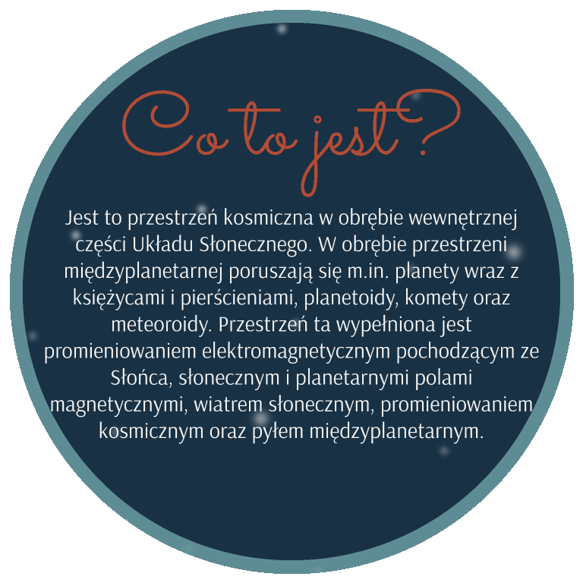

Przestrzeń międzyplanetarna

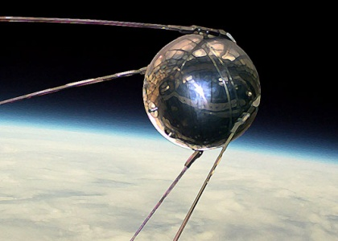
Sputnik
Sputnik 1 (ros. Спутник-1, w tłum. towarzysz podróży; oznaczenie kodowe: ПС-1, trl. PS-1 – skrót od słów Простейший Спутник-1, trl. Prostiejszyj Sputnik-1, trb. Prosteyshiy Sputnik-1 w tłum. najprostszy satelita 1) – pierwszy sztuczny satelita Ziemi. Wystrzelony przez ZSRR 4 października 1957 o godzinie 19:28:34 czasu uniwersalnego. Wraz z trzema innymi satelitami serii Sputnik, był radzieckim wkładem w Międzynarodowy Rok Geofizyczny. Wyniesienie Sputnika 1 na orbitę stało się początkiem wyścigu kosmicznego między ZSRR a USA. Obserwacje wizualne i radiowe Sputnika były prowadzone na całym świecie.
2. Wyjaśnianie pojęcia Układ Słoneczny.
Dziecko ogląda obrazek przedstawiający Układ Słoneczny. Rodzic tłumaczy czym jest Układ Słoneczny. Układ Słoneczny to Słońce i osiem krążących wokół niego planet. Dziecko wymienia nazwy planet, następnie rodzic opowiada, która planeta jest największa (Jowisz), która najmniejsza (Merkury), która znajduje się blisko Ziemi (Wenus), a która jest na samym końcu Układu Słonecznego (Neptun).

3. Prawidłowe posługiwanie się liczebnikami porządkowymi w zakresie dziesięciu – "Zabawa Pierwszy, drugi".
Przed rozpoczęciem tego zadanie proszę, aby dziecko wycięło obrazki planet.
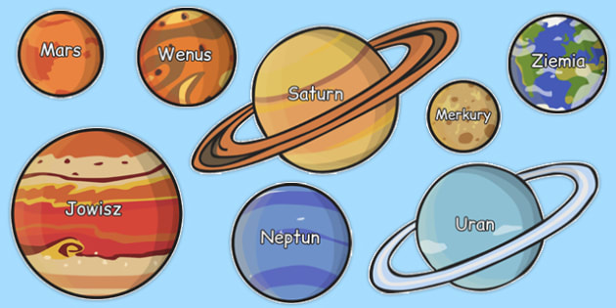

Rodzic rozkłada zdjęcia planet, które znajdują się w Układzie Słonecznym. Prosi dziecko, aby ułożyło planety od tej, która jest najbliżej Słońca do tej, która jest najdalej. Dziecko wymienia: Pierwszy jest Merkury, drugą planetą jest Wenus, trzecia planeta to Ziemia itd. Każdą z planet opisuje z wyglądu.

4. Rozmowa na temat kosmosu.
Dziecko ogląda zdjęcie kosmosu. Opisuje obrazek. Rodzic pyta: Co to jest kosmos? Dziecko zastanawia się nad pytaniem i odpowiada na podstawie własnych przemyśleń (można wykorzystać wcześniejszą ilustrację lub swoje)
Kosmos to olbrzymia przestrzeń, która nas otacza; inaczej zwana wszechświatem.
Dziecko dzieli słowo kosmos na sylaby, na głoski (kto potrafi).

5. Zabawa dydaktyczna - Jak powstał wszechświat?
Rodzic nawiązuje do Wielkiego Wybuchu, mówiąc:
Na początku wszechświat był mały, ściśnięty. Dopiero wybuch sprawił, że wszechświat się rozszerzył, powstały nowe ciała niebieskie – planety, gwiazdy… Kosmos jest cały czas w ruchu, rozszerza się.
Rodzic rysuje na lekko napompowanym balonie (małej kulce) kilka gwiazd i planet blisko siebie. Następnie pompuje balon. Dziecko widzi, że gwiazdy i planety oddalają się od siebie.

- Praca plastyczna – Kosmos.
Dziecko maluje farbami kosmos. Miesza kolory, wykorzystuje kolor granatowy, niebieski, fioletowy oraz czarny. Gdy praca wyschnie dorysowuje białą lub żółtą kredką gwiazdy.

    - Ćwiczenia z piłką.
Dziecko stoi, stopy ma złączone, wykonuje skłon tułowia w przód i toczy piłkę dookoła swoich stóp w prawą stronę, a na sygnał rodzica – w lewą stronę. Następnie w siadzie prostym toczy piłkę po nogach w stronę stóp i z powrotem do pozycji wyjściowej, a na koniec w siadzie skrzyżnym wykonuje skręt tułowia w prawo i kładzie piłeczkę za plecami, wraca do pozycji wyjściowej, wykonuje skręt tułowia w lewo i podnosi piłkę.

8. Osłuchanie z piosenką "Ziemia zielona wyspa"
https://www.youtube.com/watch?v=-ZQTnkXpcCA

I. Nie warto mieszkać na Marsie,
nie warto mieszkać na Wenus.
Na Ziemi jest życie ciekawsze,
powtarzam to każdemu.

Ref.: Bo Ziemia to wyspa,
to wyspa zielona
wśród innych dalekich planet.
To dom jest dla ludzi,
dla ludzi i zwierząt,
więc musi być bardzo zadbany.

II. Chcę poznać życie delfinów
i wiedzieć, co piszczy w trawie.
Zachwycać się lotem motyla
i z kotem móc się pobawić.
Ref.: Bo Ziemia to wyspa, …
III. Posadźmy kwiatów tysiące,
posadźmy krzewy i drzewa.
Niech z nieba uśmiecha się Słońce,
pozwólmy ptakom śpiewać.
Ref.: Bo Ziemia to wyspa, …

